الإتصال مع ال Db عن طريق ال ADO.NET

* ADO.NET (Active Data Objects.NET): فيه مجموعة من الكلاسات اللي بتمكنك من **الإتصال بالداتابيز** **وتنفيذ أوامر ال Sql**
* **ADO.NET (ActiveX Data Objects .NET) is a data access technology provided by Microsoft as a part of the .NET Framework.**
* ملاحظة مهمة: ال EF هي طبقة مبنية على ال Ado.Net بتريحك كديفيلوبر لكنها أبطأ

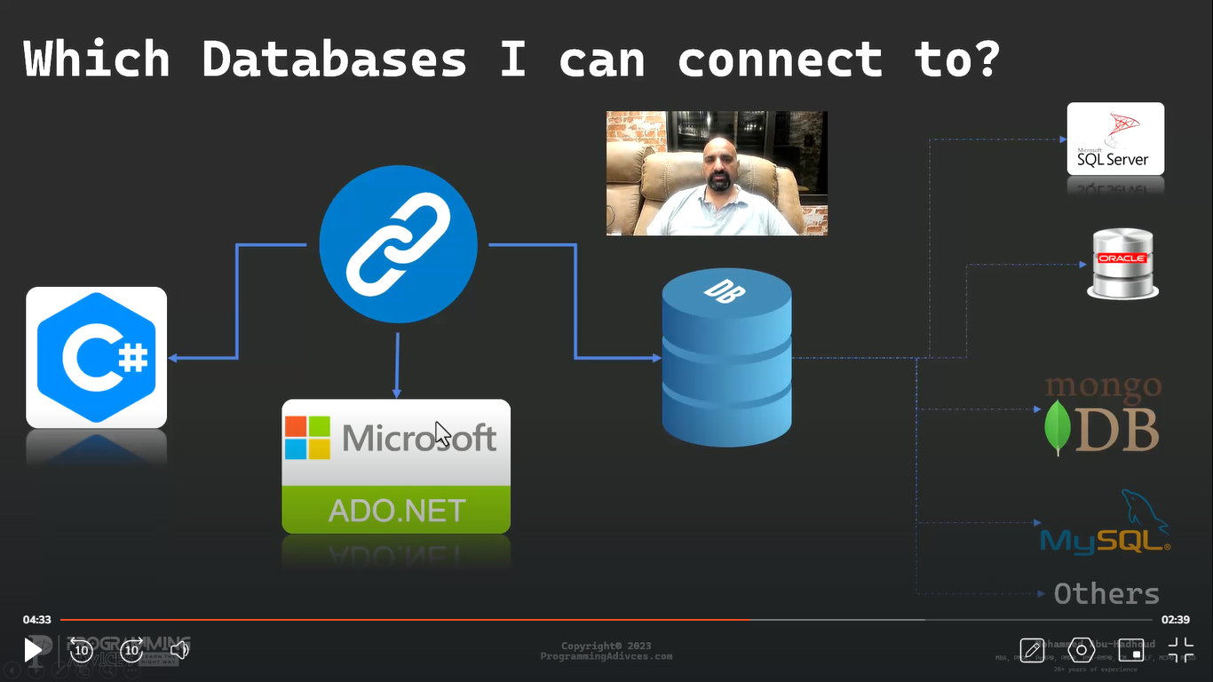

Data Providers

لكل نوع من أنواع قواعد البيانات Data Provider خاص بها بتمكني من الإتصال مع هي الداتابيز بأسرع طريقة (يفضل استخدام ال Data Provider الخاص لكل داتابيز)

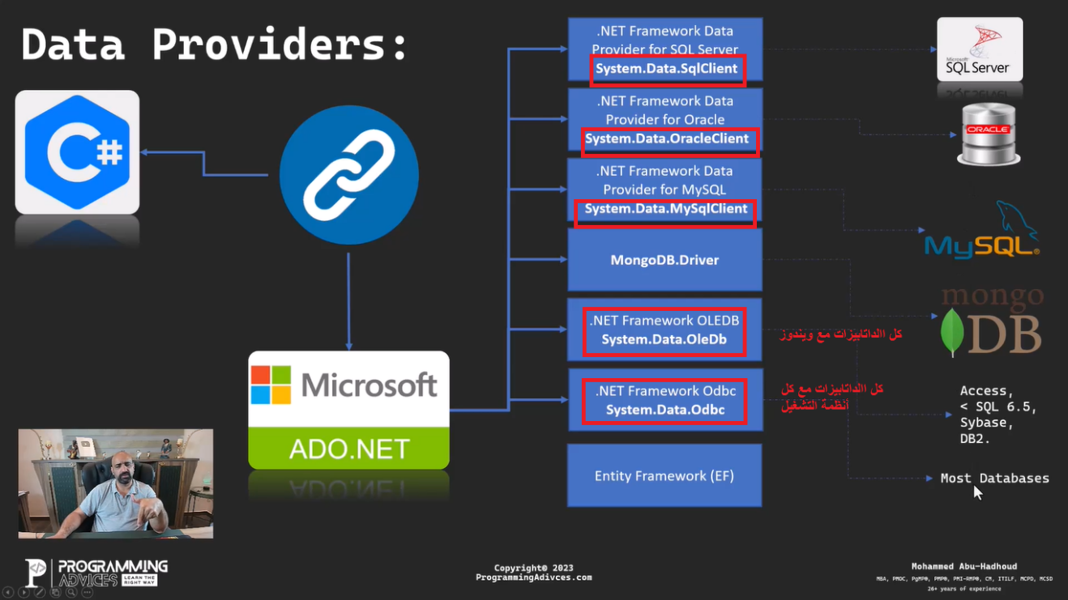

ملخص مهم:

ال Ado.Net هو الوسيلة الوحيدة حتى أشبك مع الداتابيز عن طريق Providers خاص لكل داتابيز(مثلا عندك بوابة لل Sql server وبوابة لل Oracle وهكذا..)

**.NET Framework data provider is used for**: Connecting to a database Executing commands, And retrieving results.

ADO.NET Architecture (Components)

مارح نحكي عنه خلق رح نتطرق له لاحقا

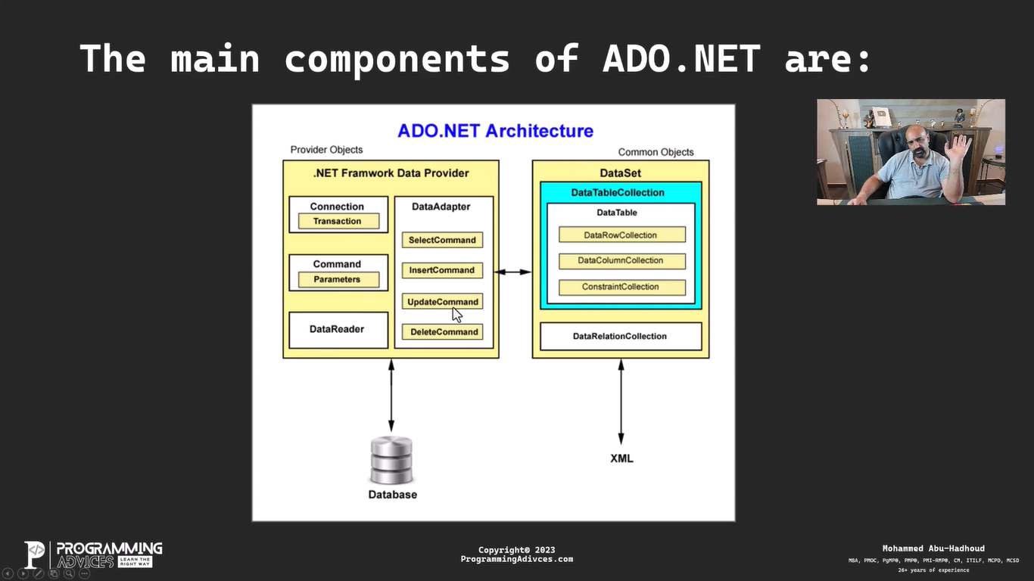

ADO.NET Code: Get ALL Contacts

ملاحظة كثير مهمة :

* ال Connection مع الداتابيز مكلف(يعني رح يستهلك من موارد الجهاز) ممكن ضمن برنامجك تفتح 500 Connection وأنت مو عارف

اذا ماسكرت ال Connection في عندك **Limited Number of Connections** اسمها **Connection Pool**

هي الها عدد معين اذا بتنسى تعمل **Connection.Close()** رح يضل ال Connection مفتوح في حال استهلكت

كل ال Connections وبدك ترجع تفتح Connection جديد رح يعطيك Error

**خدها قاعدة : مع كل Connection.Open() لازم يكون في Connection.Close()**

* Sql Reader : بيقرأ سطر سطر وبس قرأ السطر ماعاد فيني ارجع للسطر اللي قبله
* هاد مثال عملي يشرح الية جلب الداتا وطباعتها
* أنا شغلي رح يكون على أوراكل كالعادة وهي الخطوات بالترتيب:

أول شي بنزل الباكج Oracle.ManagedDataAccess.Core

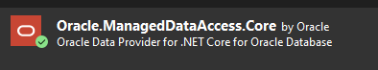

بعدين الخطوات بالترتيب ضمن الكود (سهل جداا):

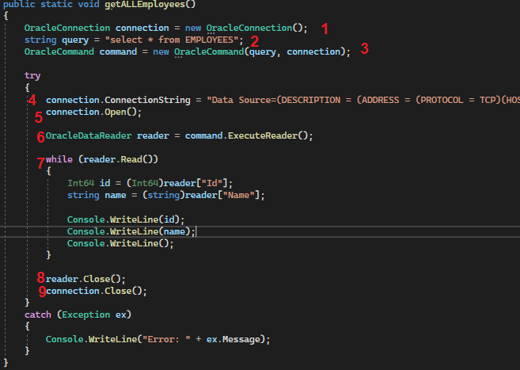

ExecuteScalar

* بتنفذ أي كويري بدك ياها وبعدين برجع أول عمود من أول سطر (أول خلية)
* مثلا: بدي ضيف سطر جديد وبدي اعرف ال Id اللي ولدته الداتابيز لهاد السطر

What is 3-Tier Architecture? and why?

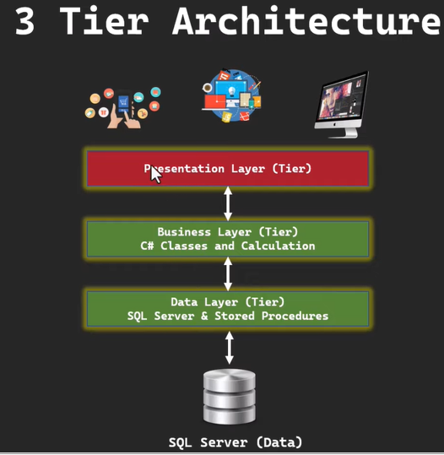

What is Data Table?

* في المشروع قمنا بالإتصال على الداتا بيز وعملنا retrieve للداتا بإستخدام ال data reader وبعدين فرغناه ضمن data table وبعدين عملناله binding للكنترول في التطبيق.
* ماهو ال data table ؟
* عبارة عن container data structure بتحسن تحط فيه داتا
* ممكن تنشأه Offline بدون الإتصال مع الداتا بيز (طبعا فيك تشبكه مع الداتابيز) وتعمل عليه crud operations (يعني من الأخير فيني اعمل جدول عندي بالبرنامج متل جدول الداتابيز)
* استخدامه بشكل عملي : مثلا بدي أعمل add to basket واعمل عليها اضافة وحذف وترتيب ..
* دروس الdata table بتحسن تعتبرها امتداد لدروس ال data structure

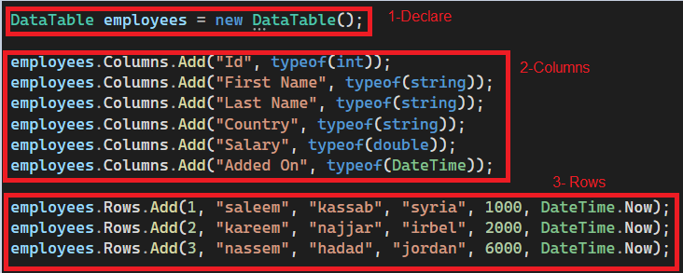

* طبعا من اسمه Data Table انا فيني استفاد من كافة مزايا الجدول بالداتابيز
* لما بدي اعمل Relationship between 2 tables لازم حط الجدولين ضمن data set (رح ناخدها لقدام)

What is Dataview?

* مثل ال view العادية شغلتها عرض ال Data وليس تخزينها (بشبكها مع ال Data Table لحتى أعرض جزء من الداتا تبعه) وأي تغيير على ال data view يؤثر على ال data table والعكس صحيح
* ممكن يكون عندي أكثر من Data view ل Data table واحد
* dateGrid1.DataSource= DataTable **OR** dateGrid1.DataSource= DataView
* عمليات ال search, filter, sort.. على ال data view أحسن بكتير من ال data table مشان هيك مابعمل binding للكنترول مباشرة على ال data table وانما عن طريق dataview (أسرع)
* ال dataview هو عبارة عن جدول يعني (2 dimensional Array) فبالتالي أحتاج الى for حتى اطبع الداتا تبعه كما موضح بالمثال التالي:

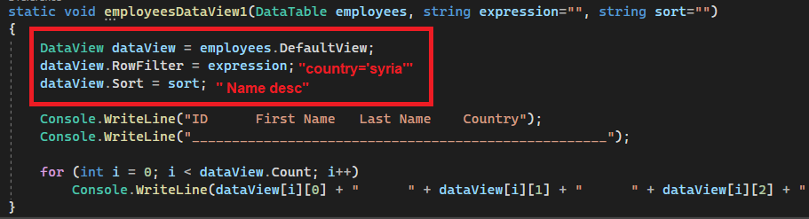

What is Dataset?

* Container تجميعة لمجموعة dataTables
* Disconnected copy from database
* بيشتغلو عليها المبرمجين الضعيفين Mouse Developers
* بتخليك تعمل Relationships بين ال dataTables

What is DataAdapter?

* شو يعني Adapter ؟ يعني محول مثل ال Laptop Adapter بحول من 220v الى 12v
* Data Adapter هو حلقة الوصل بين ال dataset والداتابيز (or any data source)
* Dataset + dataAdapter مارح استخدمهن بس أخدناهن من باب العلم بالشيء
* صورة توضح ملخص المواضيع السابقة وعلاقتهم مع بعض

